许昌市实施“许昌英才计划”3.0版政策
创新创业人才引进认定公告

许昌市位于河南省中部，辖6个县（市、区）、3个功能区，总面积4979平方公里，总人口500万。许昌历史文化悠久，生态环境优良，是全国文明城市、国家卫生城市、国家生态园林城市、全国水生态文明城市、国家森林城市、全国绿化模范城市、中国十佳宜居宜业宜游城市、中原经济区核心城市。许昌区位优势突出，交通方便快捷，航空和高铁可以直达北、上、广、深等一线城市。许昌产业特色鲜明，创新创业环境良好，工业化水平和综合经济竞争力均位居河南省前列，是中原城市群最具发展活力和发展潜力的核心城市之一。
近年来，市委、市政府因势把打造一流“营智”环境融入营商环境一体推进，出台了“许昌英才计划”3.0版政策，并印发了《许昌英才创新创业股权投资基金设立方案》（许科字〔2023〕53号），广揽海内外英才来许昌创新创业，形成了广纳四方英才、识才爱才的浓厚氛围。为更加充分发挥人才对经济社会发展的支撑引领作用，现就创新创业人才引进工作公告如下：
一、引进对象
创新创业人才是指以带技术、带项目、带资金等形式在我市创办企业或依托我市企业进行成果转化的海内外创新创业人才，创新创业所用技术需拥有自主知识产权和发明专利，技术成果为国内外领先或填补国内空白，能够引领我市相关产业发展；同时，创新创业人才原则上应符合《许昌市人才分类认定支持办法》认定条件的D类及以上。
二、投资办法
本次创新创业人才的支持办法将以基金投资的方式进行。（具体方案见附件1）基金项目投资采用四级决策机制：前置审查—项目立项—项目预审—投资决策。
1.前置审查。市科技局发布申报通知后，由基金管理机构会同市科技局、市人才集团等相关单位对公开征集的申报项目或基金管理机构发掘的项目进行前置审查，将符合基金投资范围的项目推荐为基金投资储备项目。
2.项目立项。通过前置审查之后，基金管理机构投资团队向立项委员会提交立项申请。通过立项委员会审核的项目，方可进入尽职调查环节。立项委员会成员由基金管理机构内部人员组成。
3.项目预审。基金管理机构投资团队对项目公司完成尽职调查之后，形成尽调报告、投资建议书、风控报告等文件，提交项目预审会审议。通过预审会的项目，提交投资决策委员会最终表决。预审会成员由基金管理机构内部人员组成。
4.投资决策。投资决策委员会是项目投资的最高决策机构。投资决策委员会由5名成员组成，采用一人一票的原则对投资项目进行决策，投资决策需全体投资决策委员会成员五分之三及以上同意方能通过。投资决策委员会成员构成届时由各合伙人协商一致确定。另，许昌市人才集团委派观察员1名，全程参与基金的运作。
三、受理申报
（一）申报受理时间为公告发出后30日内。由各县（市、去）科技主管部门受理申报（受理电话及地址见附件3）。各县（市、区）科技主管部门汇总后统一报送市科技局。
（二）创新创业人才填写申报通知所附《许昌市创新创业人才申报表》（以下简称申报表，见附件2），并在规定时间内提交申报材料。其中申请人身份证明、学历（学位）证书（证明）、工作经历和有关科技成果鉴定书、查新报告、专利证书、持股证明等证明材料和项目实施计划作为附件。需作环评的项目，应在项目评审前提交环评材料，未通过环评的不予评审。
（三）每个创新创业人才每批次限报1个项目。
四、咨询联系
责任单位：许昌市科技局科技人才合作和成果转化科
联 系 人：宋铮
联系电话：0374-2965016

附件：1.《关于印发许昌英才创新创业股权投资基金设立方案的通知》（许科字〔2023〕53号）
2.“许昌英才计划”创新创业人才申报表
3.各县（市、区）科技主管部门受理电话及地址
热忱欢迎海内外英才来许昌创新创业！
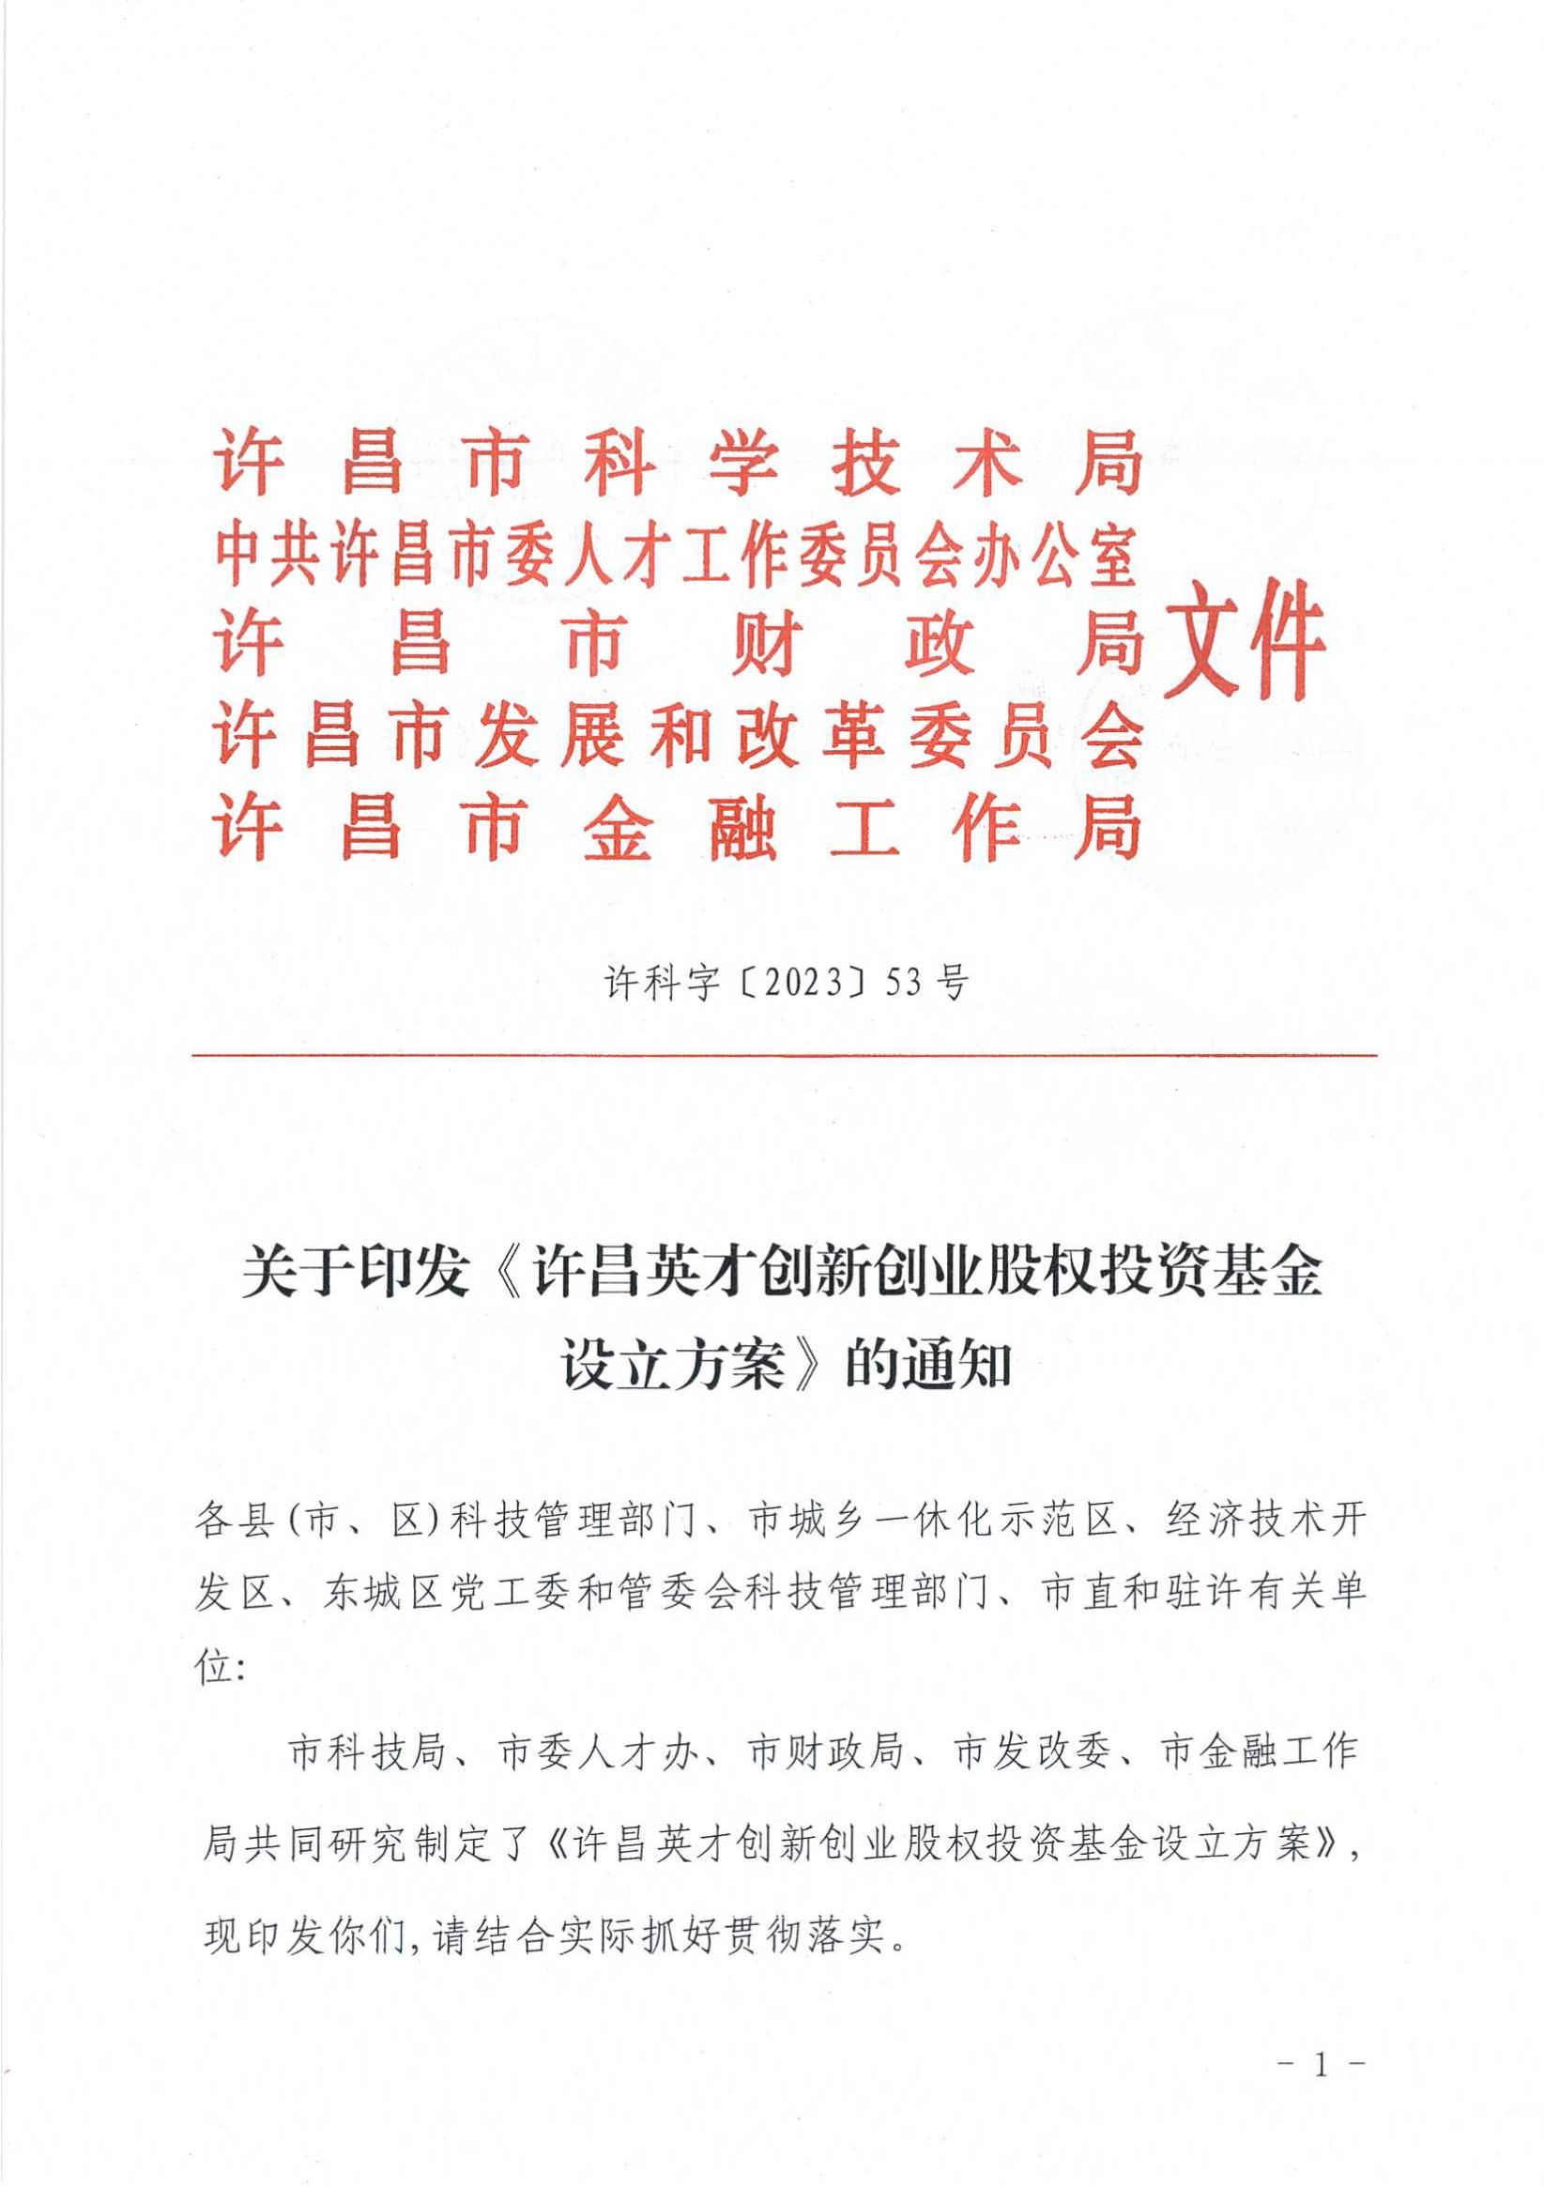
附件1
附件1

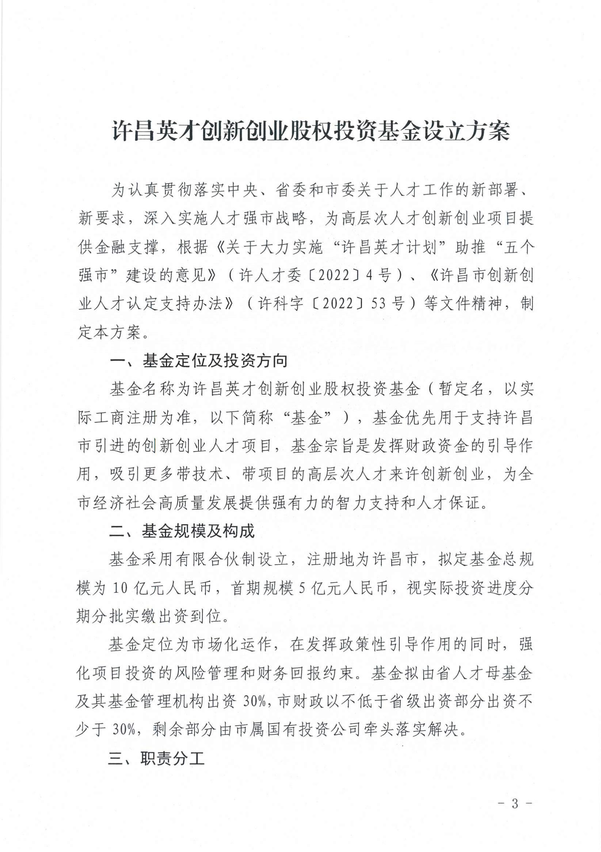

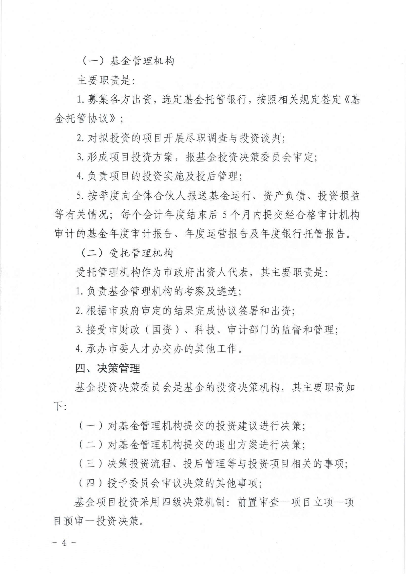

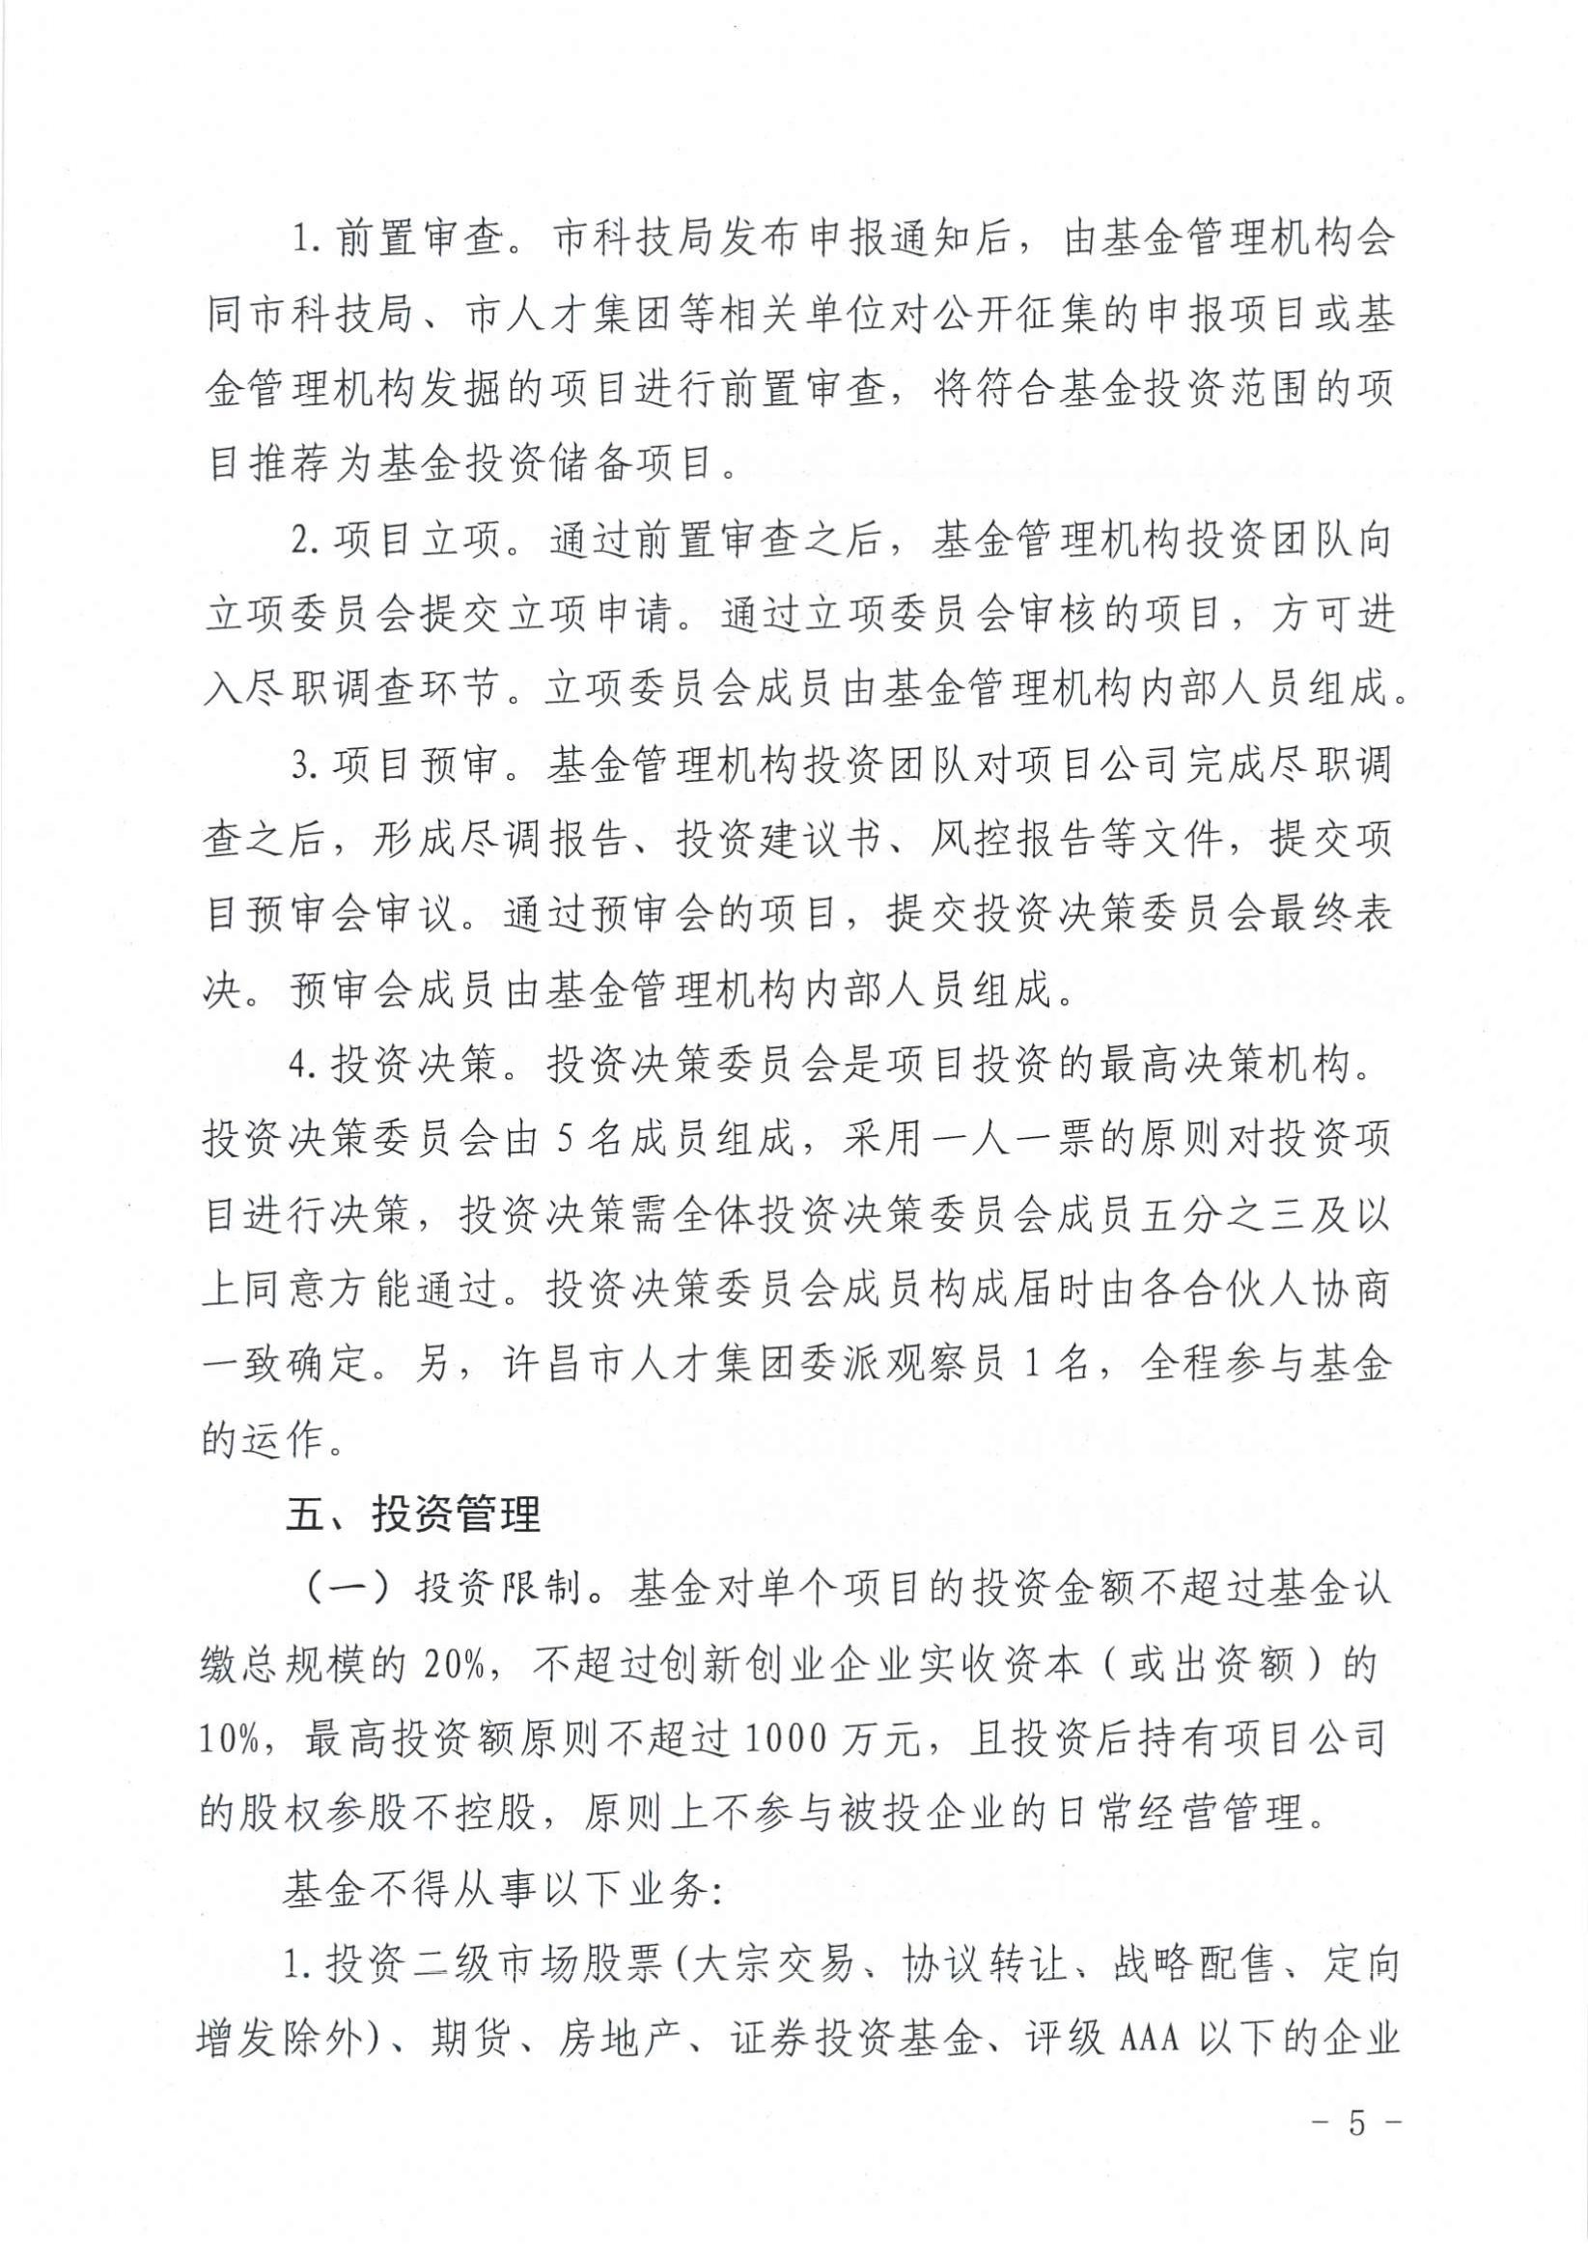

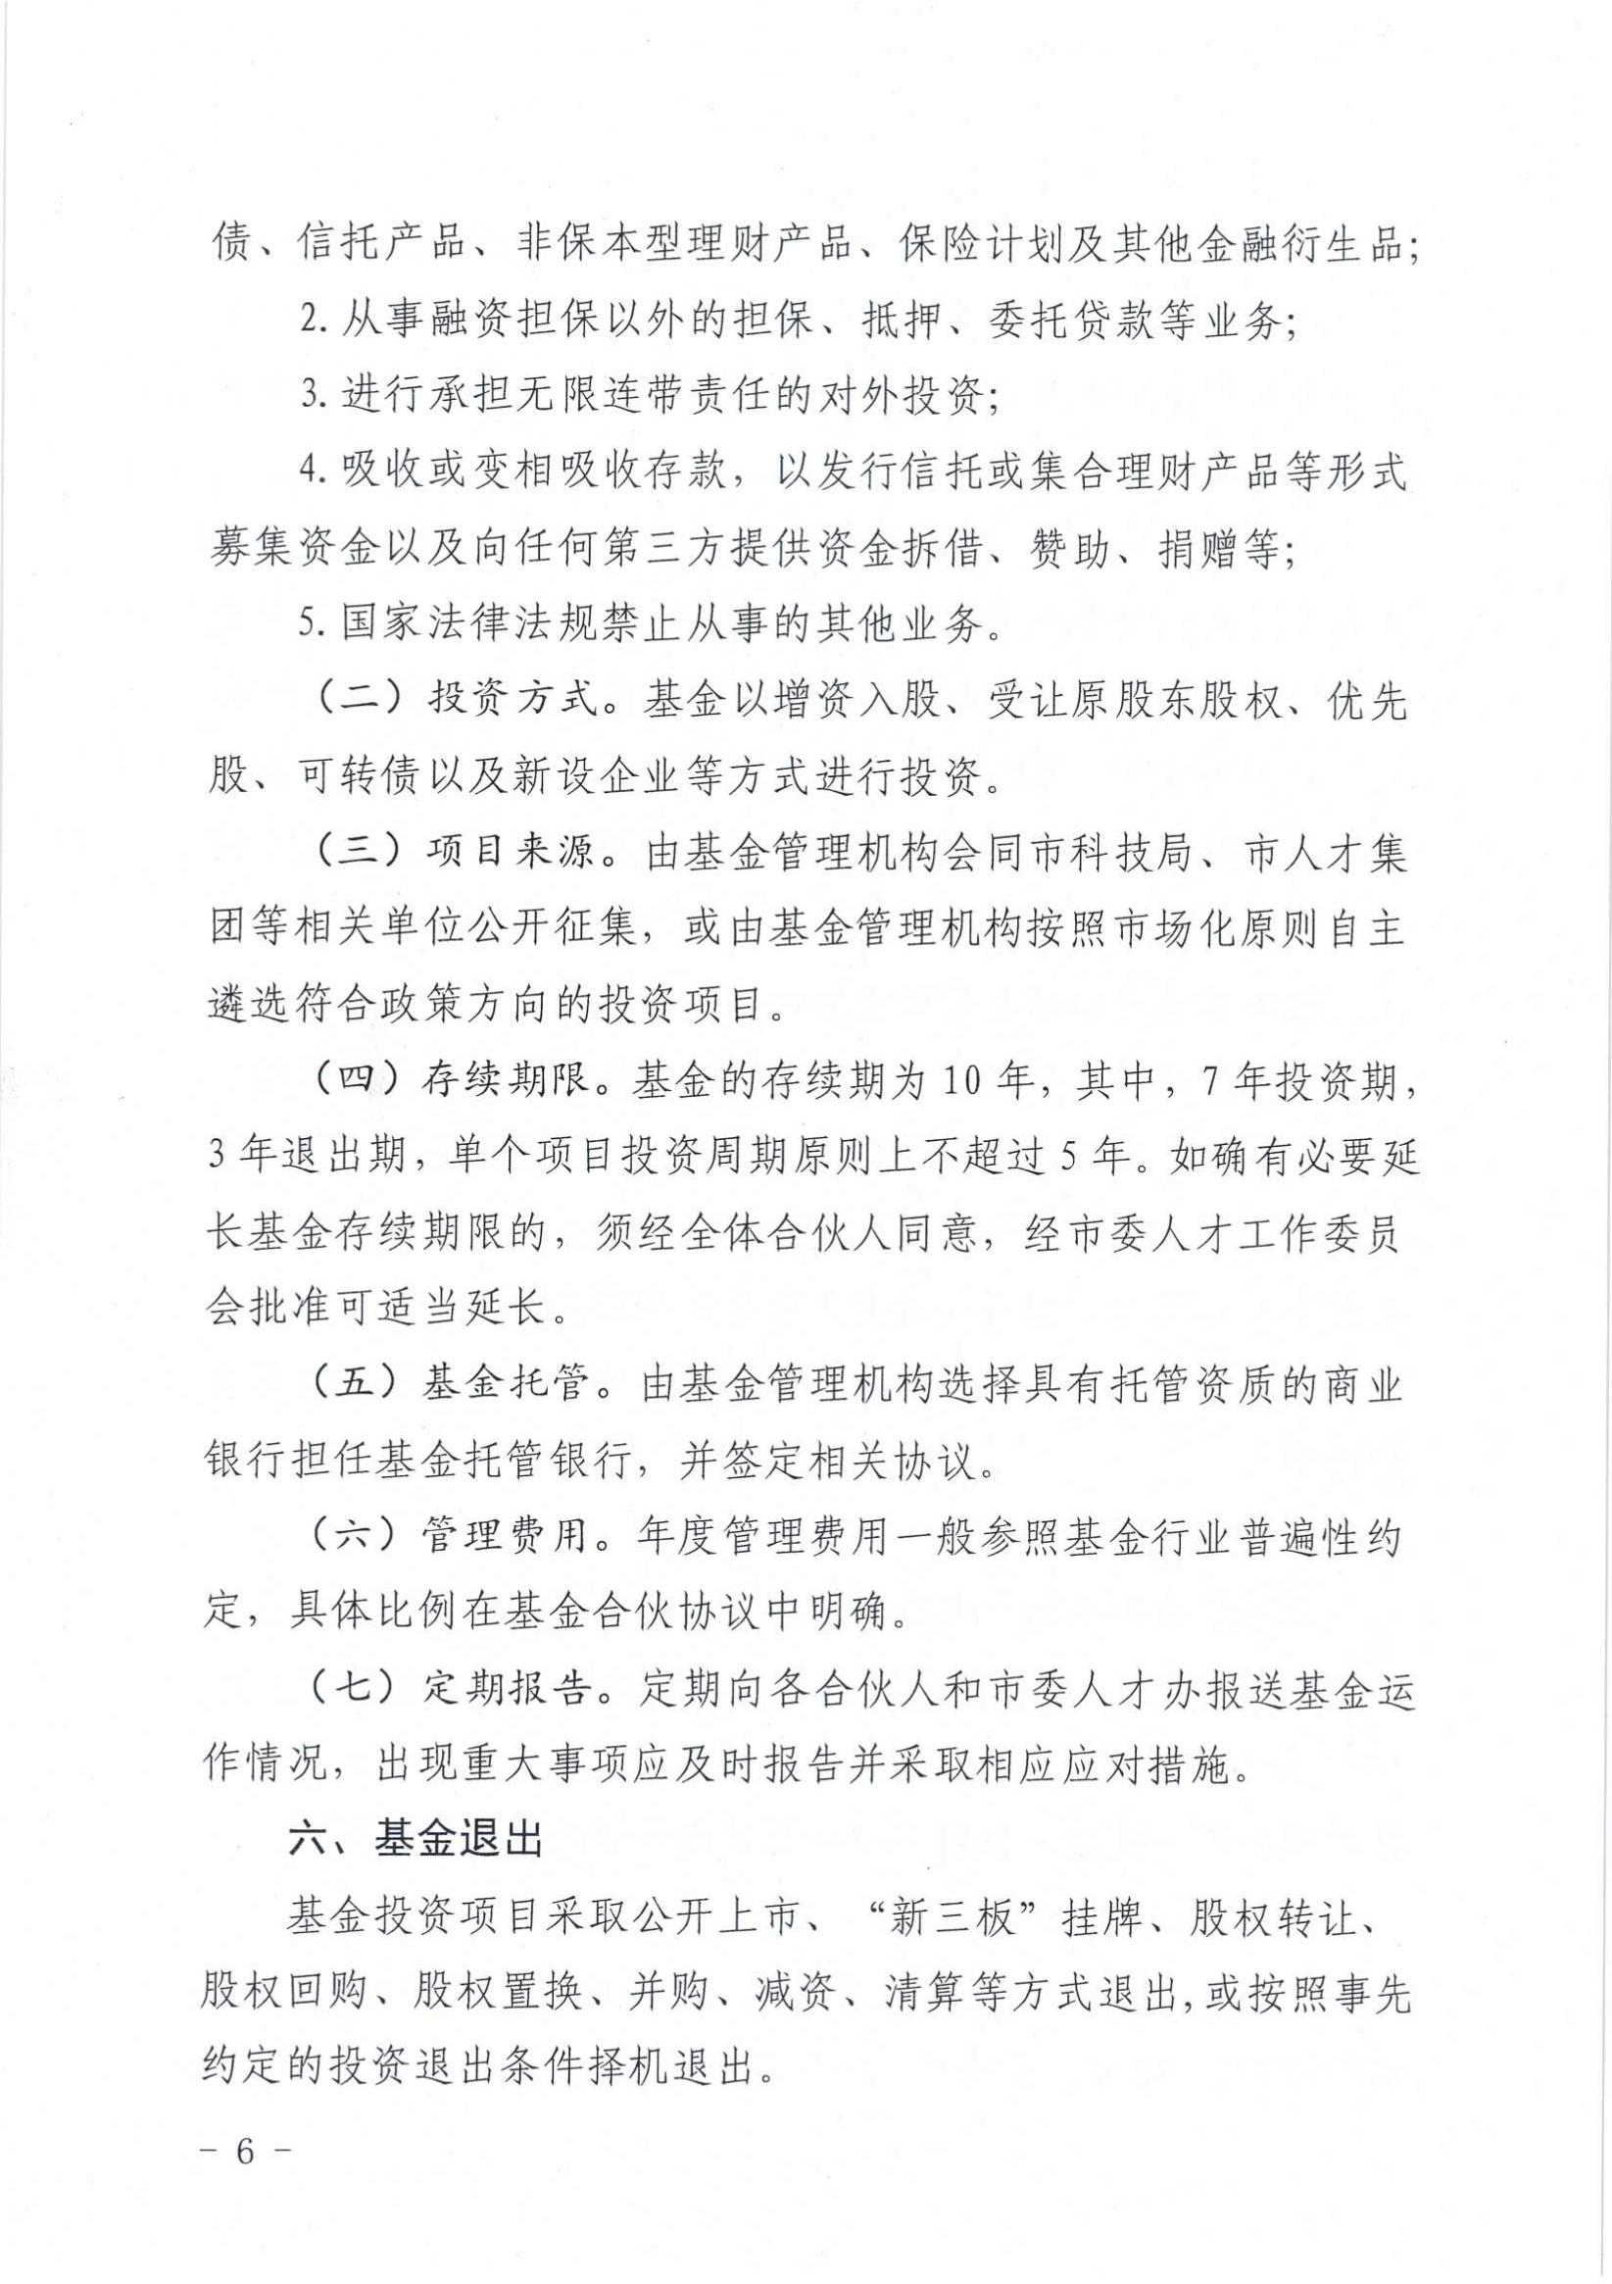

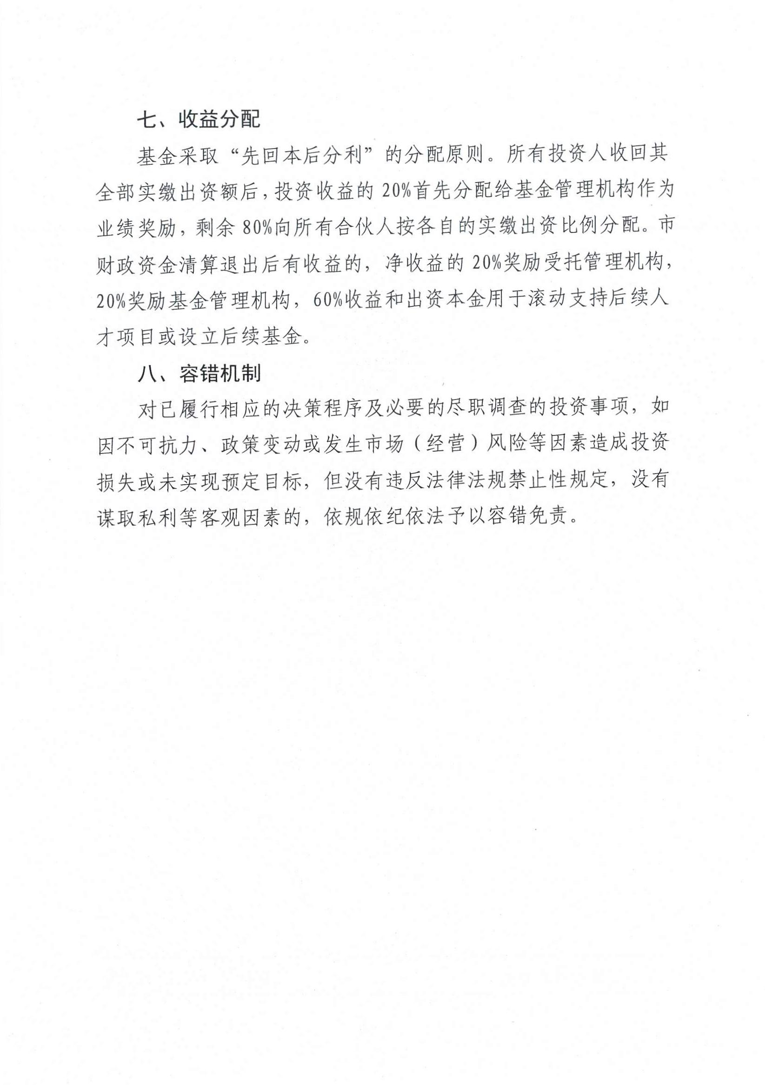

附件2

“许昌英才计划”
创新创业人才申报表

申报人才姓名
所从事技术领域
项目所在地区 县（市、区）
拟在许实施项目
联 系 人 电话 传真

年 月 日

填 表 须 知

一、本申报表适用于申报“许昌英才计划”引进的创新创业人才填写，其中属于人才来许创办企业的项目，不填写第四项；属于依托许昌市企事业单位实现技术转化的，不填写第三项。
二、申报表中有关栏目需选择填写的，请在相应的“□”内打“√”。
三、申报表内容要逐项如实填写，实际内容不发生的，请注明“无”,未填写的视为无；有字数限制的，应严格控制在限定字数以内。
四、所从事技术领域原则上对照国家重点支持的电子信息、生物与新医药、航空航天、新材料、高技术服务、新能源与节能、资源与环境、先进制造与自动化等八大高新技术领域填写，一般应明确到三级目录所列的技术领域。

一、个人基本情况
姓 名 |  |  |  |  | 性 别 |  |  | 出生年月 |  |  |  | 照 片
国 籍 |  |  |  |  | 身份证或护照号
学 位 |  |  |  |  | 职 称 |  |  | 专业学科领域
执业资格 |  |  |  |  |  |  |  | 有无海外工作  学习经历
每年在许工作时间 |  |  |  |  |  |  |  | 是否已参加社保 | □是 □否
移动电话 |  |  |  |  |  |  |  | E-mail
获得省部级以上（含省部级）人才荣誉称号情况 |  |  | 荣誉称号 |  |  |  |  | 当选年度 | 授予单位
入选其他省市引才计划支持情况 |  | 入选年度 |  |  |  | 计划名称 |  |  | 计划级  别 |  |  | 资助金额  （万元）
□省级
□市级
□省级
□市级
□省级
□市级
 |  | 资助金额总计（万元）
学习（从本科起）和工作经历
起止时间 |  |  |  | 学校或工作单位 |  |  |  |  |  |  | 身份或职务
取得学历（学位）和资质证书情况
证 书 名 称 |  |  |  |  |  |  |  | 发证单位 |  | 发证时间
拥有的主要技术和知识产权
以往所从事工作的经历和业绩
（应重点反映其创新创业经历与业绩，一般不超过800字）

竞业禁止情况（和其他任何单位签订过仍然有效的竞业禁止协议）
二、拟在许昌实施项目基本情况
项目名称
项目现处阶 段 |  | 所属行业和技术领域
项目执行期 | 年 月 至 年 月
项目简介及
总体目标
主要研究内 容 及
技术指标
主 要
创 新 点
对许昌经济社会发展的作用和意义

三、创办或拟创办企业有关情况
企业名称
法定代表人
企业地址
社会统一信用代码
企业成立时间 |  |  |  |  |  |  |  |  |  | 所在地区
所在园区
主营业务
主营产品名称
注册资本 |  |  |  |  |  |  |  |  | 实收资本
股  本  结  构 |  | 总股本资金 |  |  |  | 万元
 |  | 团队出资 |  |  |  | 万元 |  |  |  |  |  |  | 持股比例 |  |  | %
 |  | 其  他  投  资  人 |  | 投资人（单位） |  |  |  |  |  |  |  | 投资金额 |  |  |  | 持股比例
 |  |  |  |  |  |  |  |  |  |  |  | 万元 |  |  |  | %
 |  |  |  |  |  |  |  |  |  |  |  | 万元 |  |  |  | %
 |  |  |  |  |  |  |  |  |  |  |  | 万元 |  |  |  | %
 |  |  |  |  |  |  |  |  |  |  |  | 万元 |  |  |  | %
 |  |  |  |  |  |  |  |  |  |  |  | 万元 |  |  |  | %
人才出资明细情况
出资单位 |  |  |  |  |  |  | （万元）
货币出资
实物出资
知识产权出资
土地使用权出资
其他出资
出资总额（万元）
在职员工构成
博士人数 |  |  | 硕士人数 |  |  |  |  | 本科人数 |  |  | 大专及以下 |  |  |  | 总计人数
已备案为科技型中小企业 |  |  |  |  |  |  |  | □是 □否
已认定为高新技术企业 |  |  |  |  |  |  |  | □是 □否
企业建立研发机构情况
序号 | 机构名称 |  |  |  |  |  |  |  |  |  |  |  |  |  |  |  | 机构级别
1
2

四、依托单位有关情况
单位名称
法人代表
社会统一信用代码
上市公司 |  | □是 □否 |  |  |  | 上市公司代码
上市时间 |  |  |  |  |  | 上市地点
已认定为高新技术企业 |  |  |  |  | □是□否 | 注册资金 |  |  |  | 万元
重大研发机构 | □ 级工程技术研究中心 □ 级重点实验室 □院士工作站  □博士后科研流动工作站 □其他：
总资产 | 万元 |  |  |  | 贷款总额 | 万元 |  |  |  |  | 信用等级
科技投入与效益情况 |  |  |  |  | 年 |  |  | 年 |  |  |  | 年
研发投入 |  |  |  |  | 万元 |  |  | 万元 |  |  |  | 万元
高科技新产品销售收入 |  |  |  |  | 万元 |  |  | 万元 |  |  |  | 万元
实现税收 |  |  |  |  | 万元 |  |  | 万元 |  |  |  | 万元
参加社保人数 |  |  |  |  | 人 |  |  | 人 |  |  |  | 人
个人领军人物与企业合作有关情况
是否持有申报企业的股份 |  |  |  | □是 □否 |  |  | 持股比例
是否在申报企业担任职务 |  |  |  | □是 □否 |  |  | 职务名称
是否在申报企业领取报酬 |  |  |  | □是 □否 |  |  | 年薪
依托单位对人才支持情况
（包括已支持情况、下一步拟配套资金、安排专职服务人员等支持措施）

五、诚信声明
诚信声明 | 兹保证提供的所有电子信息和纸质材料的内容均真实有效。因提供不真实、虚假的、伪造的信息资料而造成的一切后果由本人承担。  申请人（带头人）：  （核心成员）：  年 月 日

六、相关单位意见
资  格  初  审  意  见 | 县  ︵  市  、  区  ︶  科  技  局 | （盖 章）  年 月 日
 | 县  ︵  市  、  区  ︶  人  才  办 | （盖 章）  年 月 日

附件3
县区受理电话及地址
县区名称 | 受理电话 | 受理地址
禹州市 | 0374-8339679 | 禹州市科学技术发展中心（科技馆三楼321房间）
建安区 | 0374-5157137 | 建安区新元大道文化中心D419房间
东城区 | 0374-2969297 | 许昌市东城区管理委员会4楼1432
鄢陵县 | 0374-7162791 | 河南省鄢陵县梅里路149号
长葛市 | 0374-6567821 | 长葛市东区2号楼1210房间
襄城县 | 0374-3995185 | 襄城县烟城路县委综合楼213
魏都区 | 0374-2333979 | 天宝西路666号魏都区人民政府大楼15楼1551房间科技服务办公室
示范区 | 0374-3372691 | 许昌市魏文路永兴路口商会大厦623房间
经开区 | 0374-8583028 | 许昌经济技术开发区管委会1053办公室

（此页无正文）

许昌市科技局办公室 2023年12月18日印发

